«Новый Бор»

сиктовмöдчöминса

Сöвет

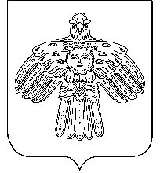

РЕШЕНИЕ

КЫВКÖРТÖД

Совет

сельского поселения

«Новый Бор»

от 13 апреля 2012 г. № 2-31/3

Об исполнении бюджета муниципального образования
сельского поселения «Новый Бор»
за 1 квартал 2012 года

Совет муниципального образования сельского
поселения «Новый Бор» Решил:

1. Принять к сведению отчет об исполнении бюджета сельского поселения «Новый Бор» за 1 квартал 2012 года по доходам в сумме 1424,1 тыс. руб. и по расходам в сумме 930,2 тыс. руб. с превышением доходов над расходами (профицит) в сумме 493,9 тыс.руб.:
а) по доходам бюджета за 1 квартал 2012 года согласно приложению 1 к настоящему решению;
б) по расходам бюджета за 1 квартал 2012 года согласно приложению 2 к настоящему решению;
в) источники финансирования согласно приложению 3 к настоящему решению.
2. Настоящее решение вступает в силу со дня принятия и обнародования.

Глава сельского поселения «Новый Бор» Г.Г. Идамкин

